8주차 Page Fault와 커널 객체 관찰 실습
기록 예시본 | 2026-11-03 WSL 실제 실행 결과입니다. 빨간색은 채운 값과 핵심 해석이며 다음 실행의 정답 수치가 아닙니다.

준비와 실행
완성된 lab1.c·lab2.c·lab3.c로 보호 위반, 페이지 접근, 커널 객체 사용을 관찰합니다. 코드 작성은 요구하지 않습니다.
표의 빈칸에는 자신의 결과를 적습니다. 변화량은 뒤 단계 값 − 앞 단계 값입니다. 주소와 절대 수치를 고정 정답으로 판단하지 않습니다.
노란색은 실행 명령, 회색은 설명용 코드·출력입니다. 코드 왼쪽 번호는 배포한 소스의 실제 줄 번호입니다.
WSL2 Ubuntu에서 gcc·make·python3를 준비하고 터미널 A·B 모두 이 실습 폴더로 이동합니다. 실습 3의 slabinfo 읽기에만 sudo가 필요합니다. 커널 빌드나 모듈 설치는 하지 않습니다.

터미널 A에서 준비하기
uname -a
getconf PAGESIZE
gcc --version
make
mkdir -p logs
mkdir logs/run1
run1은 실행 프로그램이 아니라 이번 결과를 저장할 폴더입니다. 이미 있으면 run2 등 새 이름을 정하고 이후 명령의 logs/run1도 모두 바꿉니다. 준비가 끝나면 2쪽의 터미널 A 명령으로 실습 1을 시작합니다. --auto는 사용하지 않습니다.

터미널 B 관측 명령 참고
아래는 프로그램 실행 후 PID가 표시되고 Enter를 기다릴 때 사용하는 명령입니다. 지금 미리 실행하지 않습니다. 실습 1 text는 A가 출력한 maps만으로 관찰하며 B의 PID 입력은 필요 없습니다.
pid=1234 # A가 출력한 현재 PID로 변경
cat /proc/$pid/maps
grep '^VmSize:' /proc/$pid/status
grep '^Rss:' /proc/$pid/smaps_rollup
maps는 주소 범위와 VMA 권한, VmSize는 가상 메모리, Rss는 Resident Set Size (RSS)입니다. kB는 1024 bytes입니다. 실습 1 text는 대상 maps를 직접 출력하므로 별도 PID 입력이 필요 없습니다.
기록 항목 | 나의 값
환경 / 아키텍처 | WSL2 Ubuntu-26.04 / aarch64
페이지 크기 bytes | 4096

실습 1 Permission Fault의 두 결과
강의 24·28쪽. 허용되지 않은 쓰기와 커널이 정상 처리하는 COW 첫 쓰기를 비교합니다.

1-A 터미널 A에서 함수 코드 쓰기 실행
1쪽에서 make와 logs/run1 폴더 생성을 마친 뒤 아래 명령을 실행합니다. 화면에 Enter 대기가 나오면 아직 Enter를 누르지 말고 바로 아래 관찰을 먼저 수행합니다.
./lab1 text | tee logs/run1/text.txt
정상 호출한 함수 주소와 포함 maps 행을 확인합니다. r-xp에 w가 없는지 기록하고 Enter를 누릅니다. 자식의 쓰기는 SIGSEGV로 종료되며 부모는 결과를 출력합니다. 정상 관측 시 부모 종료 코드는 0입니다. 코어 파일은 비활성화합니다.

1-B 터미널 A에서 COW 실행
1-A가 끝나 셸 프롬프트가 다시 표시된 뒤 실행합니다. 앞 프로그램이 대기 중일 때 아래 명령을 입력하지 않습니다.
./lab1 cow | tee logs/run1/cow.txt
부모가 4096개 기본 페이지에 7을 미리 씁니다. Enter 후 자식은 페이지별 첫 쓰기와 다시 쓰기를 수행합니다. minor·major 차이, 자식 값과 부모 값을 기록합니다.
실험 | VMA 권한 | 첫 쓰기 minor/major | 다시 쓰기 minor/major | 결과
코드 쓰기 | r-xp | 해당 없음 | 해당 없음 | SIGSEGV 11
fork COW | rw-p | 4096 / 0 | 0 / 0 | 자식10 / 부모7
maps는 VMA이며 PTE 덤프가 아닙니다. COW에서는 VMA가 rw-p인 채 PTE 쓰기를 막고, 커널이 복사 후 실행을 이어갑니다. MAP_PRIVATE의 fork 공유를 MAP_SHARED와 혼동하지 않습니다.

1. 같은 쓰기인데 왜 코드 쓰기는 죽고 COW는 계속 실행됩니까?
코드 VMA는 쓰기를 허용하지 않습니다. COW는 VMA가 쓰기를 허용하므로 커널이 처리하고 재개합니다.

2. maps와 minor 카운터만으로 하드웨어 fault error code를 알 수 있습니까?
아니요. 확인한 것은 VMA 권한, 종료 신호, fault 횟수이며 PTE 비트와 하드웨어 error code를 직접 측정하지 않았습니다.

실습 1 핵심 코드와 설명

쓰기 권한이 없는 코드 page에 쓰기
lab1.c L78–L79
78 /* KEY: writing to an RX code page causes SIGSEGV. */
79 *p = 0;

fork 전 page에 초기 값 쓰기
lab1.c L106–L108
106 /* KEY: touch before fork so resident private pages can be shared. */
107 for (size_t i=0; i<n; i+=(size_t)ps)
108 p[i]=7;

자식의 첫 쓰기와 COW
lab1.c L126–L128
126 /* KEY: the child first write triggers COW; the VMA stays writable. */
127 for (size_t i=0; i<n; i+=(size_t)ps)
128 p[i]=9;

같은 page에 다시 쓰기
lab1.c L133–L135
133 /* KEY: these pages are now private to the child, so no new COW. */
134 for (size_t i=0; i<n; i+=(size_t)ps)
135 p[i]=10;
부모는 waitpid()에서 자식이 종료될 때까지 기다립니다. 자식이 쓰는 동안 원래 페이지가 공유 상태에 있으므로 COW 비교가 가능합니다. 첫 쓰기 횟수와 페이지 수의 정확한 일치는 채점 조건이 아닙니다.

실습 2-A 단계별 흐름
상자는 현재 관측 시점이고, 화살표는 다음 Enter로 실행할 동작입니다. 상세 명령과 기록표는 다음 쪽에서 확인합니다.
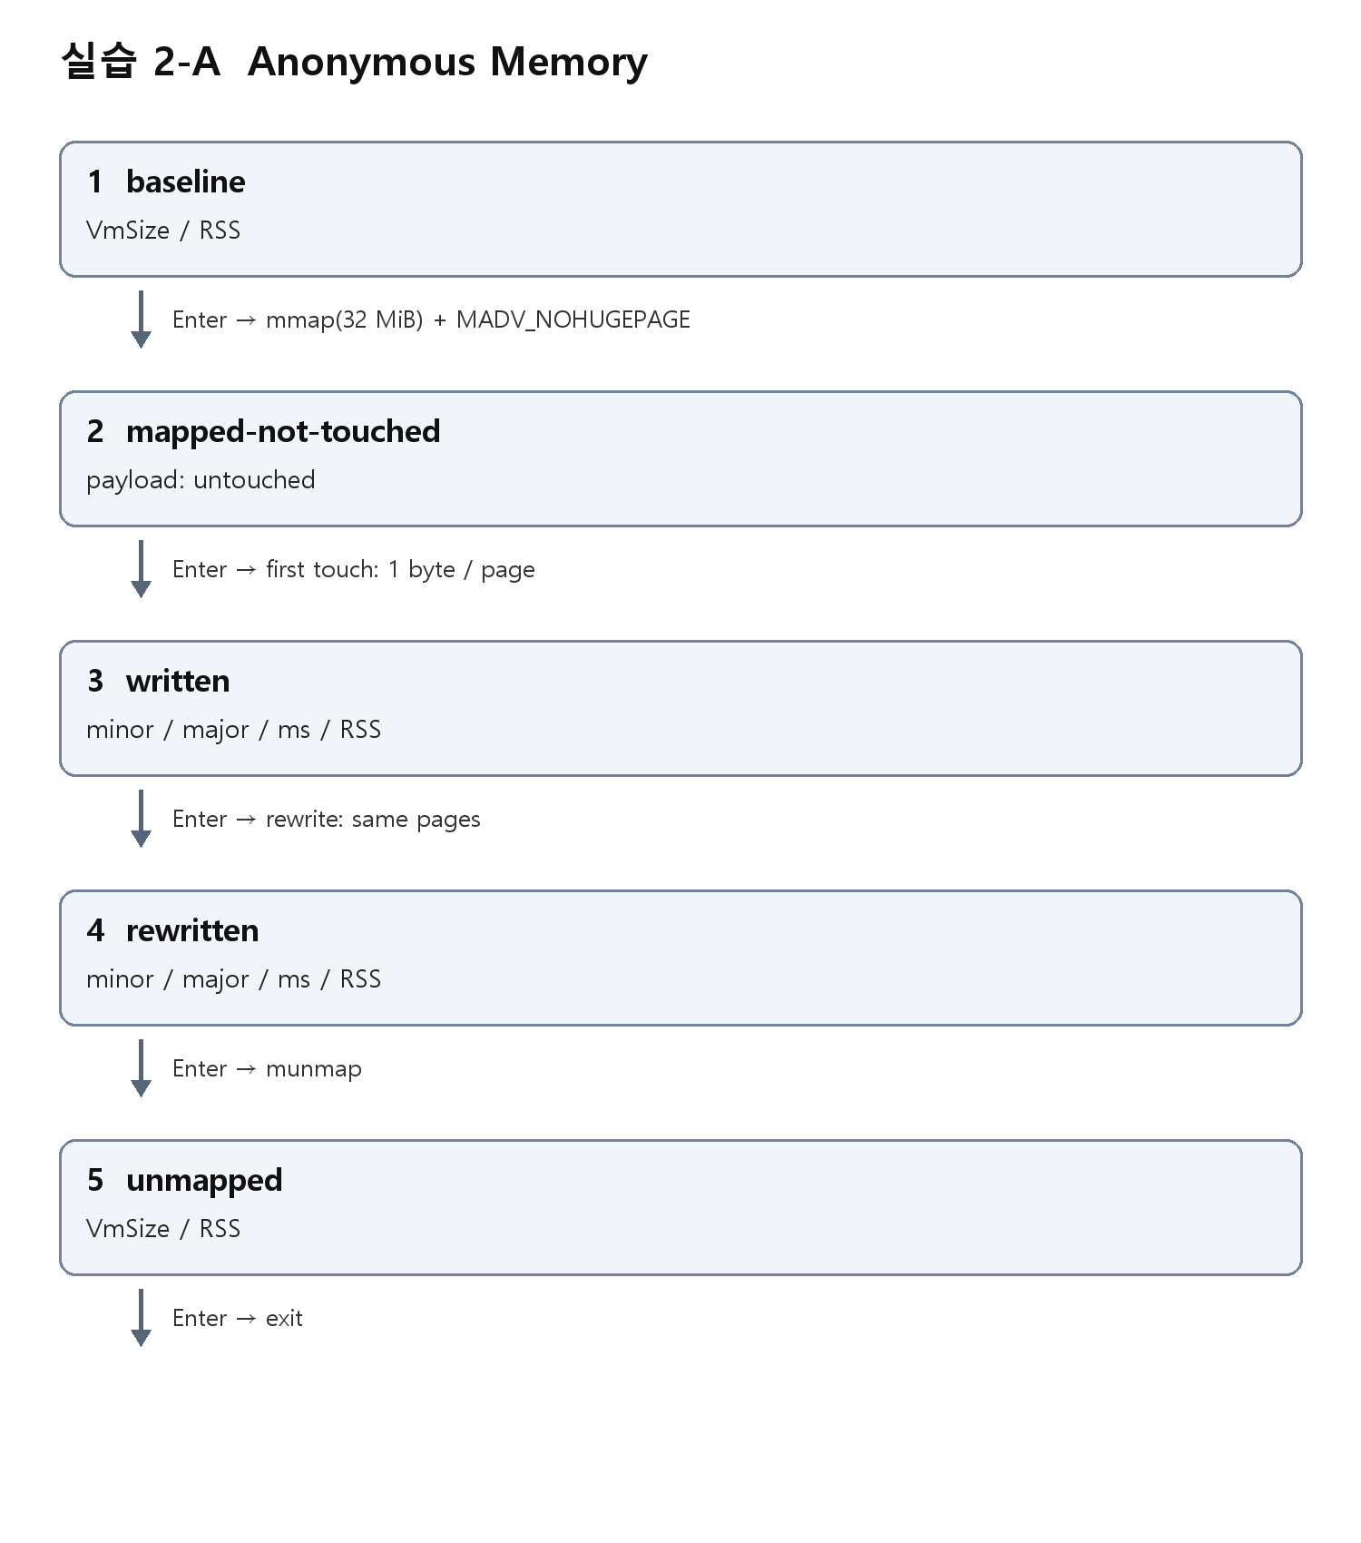

실습 2-A 주소 공간 확보와 첫 쓰기
강의 24·34쪽. 익명 mmap 32 MiB를 확보하고 페이지별 첫 쓰기·다시 쓰기·해제를 비교합니다. madvise(..., MADV_NOHUGEPAGE)가 실패하면 메시지를 확인하고 진행을 멈춥니다.
./lab2 anon | tee logs/run1/anon.txt
각 단계에서 VmSize·Rss를 기록합니다. written에는 first-write의 구간 카운터와 시간을, rewritten에는 rewrite 값을 적습니다. 마지막 unmapped까지 관찰한 후 Enter로 종료합니다.
화면의 STAGE는 이미 끝난 동작의 관측 시점입니다. NEXT / Enter 이후 항목에는 다음에 실행할 핵심 코드가 넓은 여백과 구분선 사이에 나옵니다. 현재 값을 먼저 기록하고 코드를 읽은 뒤 Enter를 누릅니다. 오류 검사 등은 발췌에서 생략합니다.
단계 | VmSize kB | Rss kB | minor | major | ms
baseline | 2916 | 1400 | - | - | -
mapped-not-touched | 35684 | 1404 | - | - | -
written | 35684 | 34240 | 8192 | 0 | 20.625
rewritten | 35684 | 34240 | 0 | 0 | 0.875
unmapped | 2916 | 1472 | - | - | -
각 페이지에 한 바이트만 써도 해당 page에 physical page가 필요합니다. 전체 RSS에는 스택·라이브러리 등도 포함됩니다. 해제 후에도 남는 전체 RSS를 누수로 단정하지 않습니다.

1. 매핑만 한 단계와 첫 쓰기 단계의 VmSize·RSS는 어떻게 달랐습니까?
매핑 때는 주소 공간이 늘고, 첫 쓰기 후에는 physical page가 할당되어 RSS가 크게 증가했습니다. 실제 수치는 위 표와 비교합니다.

2. 다시 쓰기의 fault와 시간이 첫 쓰기와 다른 이유는 무엇입니까?
이미 할당된 page에 다시 쓰기 때문입니다. 위 표의 첫 쓰기·다시 쓰기 구간 카운터와 시간을 함께 비교합니다.
시간은 CLOCK_MONOTONIC으로 잰 루프 전체 시간입니다. fault 하나의 순수 처리 시간이 아닙니다. getrusage 구간에서 출력과 Enter 대기는 제외합니다. TLB miss는 측정하지 않습니다.

실습 2-B 단계별 흐름
상자는 현재 관측 시점이고, 화살표는 다음 Enter로 실행할 동작입니다. 상세 명령과 기록표는 다음 쪽에서 확인합니다.
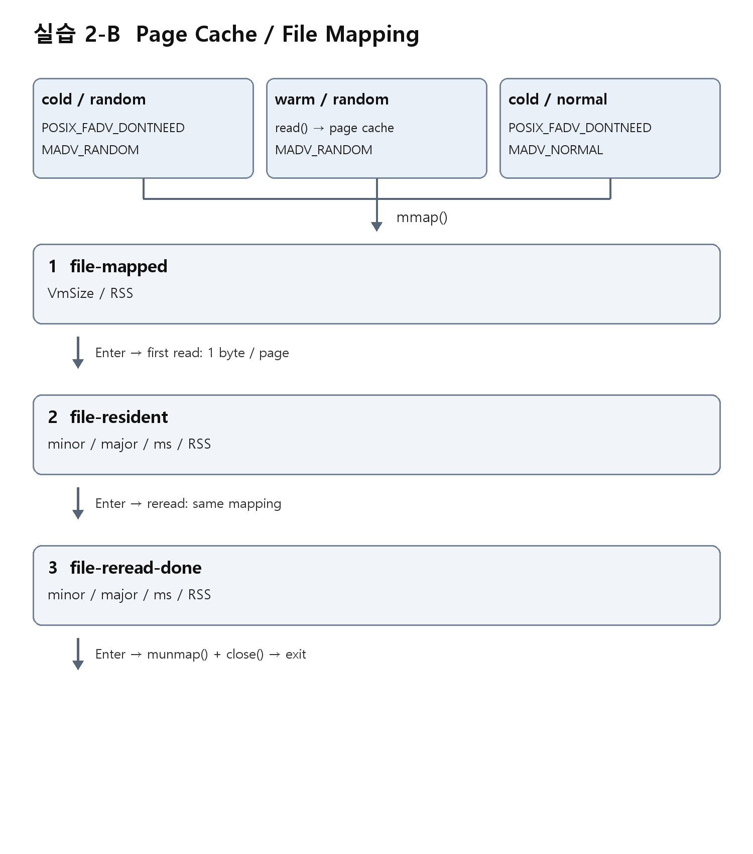

실습 2-B 파일의 cold와 warm 비교
파일은 Linux 홈의 ext4에 만듭니다. /mnt/c와 tmpfs는 피합니다. 실제 데이터 64 MiB를 쓰고 fsync합니다. sample.bin이 이미 있으면 새 이름으로 바꿉니다.
mkdir -p "$HOME/week8-vm-lab"
sample="$HOME/week8-vm-lab/sample.bin"
test ! -e "$sample" && dd if=/dev/urandom of="$sample" \
bs=1M count=64 conv=fsync status=progress
findmnt -T "$sample" -o TARGET,FSTYPE
./lab2 file "$sample" cold random | tee logs/run1/cold.txt
./lab2 file "$sample" warm random | tee logs/run1/warm.txt
./lab2 file "$sample" cold normal | tee logs/run1/normal.txt
각 실행의 file-first-read와 file-reread를 구분합니다. 세 단계에서 관찰하고 마지막 Enter로 종료합니다. cold는 POSIX_FADV_DONTNEED를 호출하고 warm은 read로 page cache를 먼저 채웁니다. warmup 시간은 측정에서 제외합니다.
조건 | minor |  | major |  | ms |  | Rss 전→후 kB
cold/random | 0 |  | 16384 |  | 1602.496 |  | 1400 → 67004
warm/random | 1024 |  | 0 |  | 2.137 |  | 1456 → 67060
cold/normal | 435 |  | 1 |  | 32.841 |  | 1384 → 66988
동일 매핑 reread |  | minor |  | major |  | ms
cold/random |  | 0 |  | 0 |  | 0.299
warm/random |  | 0 |  | 0 |  | 0.314
cold/normal |  | 0 |  | 0 |  | 0.829
POSIX_FADV_DONTNEED는 cache eviction을 보장하지 않습니다. cold의 major=0이면 cache 상태를 다시 확인합니다. normal에서는 readahead로 major가 줄 수 있습니다. major 수나 속도 비율을 고정하지 않습니다. warm 최초 접근도 새 PTE를 설정하면서 minor가 날 수 있습니다.

실습 2-A 및 2-B 핵심 코드와 확인 질문

첫 쓰기와 다시 쓰기를 비교하는 공통 루프
lab2.c L69–L75
69 /* KEY: first touch faults; the same loop later reuses those pages. */
70 for (size_t i=0;i<n;i+=(size_t)ps) {
71 if(write_access)
72 p[i]=1;
73 else
74 sum+=p[i];
75 }

cold cache를 위한 POSIX_FADV_DONTNEED
lab2.c L170–L171
170 /* KEY: request cache eviction; this does not guarantee a cold cache. */
171 int e=posix_fadvise(fd,0,0,POSIX_FADV_DONTNEED);

page cache warmup
lab2.c L183–L185
183 /* KEY: warm the page cache before mmap; exclude this read from timing. */
184 while((r=read(fd,buf,sizeof buf))>0)
185 checksum+=buf[0];

readahead 조건 선택
lab2.c L198–L200
198 /* KEY: RANDOM limits mmap readahead; NORMAL uses the default policy. */
199 if(madvise((void *)p,n,!strcmp(argv[4],"random")?MADV_RANDOM:MADV_NORMAL))
200 die("madvise");

1. warm과 동일 매핑 reread은 왜 다릅니까?
warm은 파일 데이터가 page cache에 있는 상태이며, 새 매핑의 PTE는 별도로 설정해야 합니다. reread는 같은 프로세스에서 이미 읽은 매핑을 다시 읽는 것입니다.

2. cold/random과 cold/normal의 major 차이는 어떻게 해석합니까?
위 표처럼 readahead로 major 횟수가 줄 수 있습니다. 이 횟수가 모든 계층의 장치 I/O 호출 수를 뜻하지는 않습니다.

3. cold 조건을 확인하지 못하면 어떻게 기록합니까?
관측값을 그대로 기록하고 cold cache 상태를 확인하지 못했다고 적습니다. 시스템 전체에 적용되는 drop_caches나 장치 설정은 변경하지 않습니다.

실습 3-A 자식 프로세스와 task_struct
강의 37쪽의 커널 객체 캐시와 연결합니다. 일반 사용자 프로그램으로 할당을 유발하고 B에서 시스템 전체 slabinfo를 읽습니다. 두 터미널은 같은 WSL 배포판을 사용합니다.
sudo grep -E '^(# name|task_struct |vm_area_struct )' /proc/slabinfo
./lab3 task | tee logs/run1/task.txt
BASELINE 관측 후 Enter를 누르면 자식 64개가 pipe 읽기로 기다립니다. 64_CHILDREN_ALIVE에서 다시 기록합니다. 다음 Enter는 pipe를 닫고 waitpid로 전부 회수합니다. CHILDREN_REAPED를 기록한 뒤 마지막 Enter로 종료합니다.
pid=1234 # 이번 task 실행 PID
ps --ppid "$pid" -o pid,ppid,stat,comm
ps --ppid "$pid" -o pid= | wc -l
단계 | 자식 수 | task ACTIVE | task OBJS | VMA ACTIVE
BASELINE | 0 | 513 | 513 | 6944
64_CHILDREN_ALIVE | 64 | 567 | 567 | 7801
CHILDREN_REAPED | 0 | 567 | 567 | 7167
fork는 task_struct뿐 아니라 주소 공간의 VMA도 복제하므로 두 캐시가 함께 변할 수 있습니다. 시스템 전체 통계가 자식 수 64와 정확히 일치할 필요는 없습니다.

확인 질문 자식 수가 0인데 task ACTIVE가 그대로이면 누수입니까?
아닙니다. waitpid 완료와 실제 자식 수를 확인하고 RCU에 따른 해제 지연, per-CPU cache 통계, 다른 작업의 영향을 고려합니다.

실습 3-B VMA 분리와 vm_area_struct
./lab3 vma | tee logs/run1/vma.txt
각 단계에서 B로 두 캐시와 maps 행 수를 기록합니다. BASELINE → ONE_RESERVED_RANGE → ALTERNATING_RW_NONE → RANGE_UNMAPPED 순서이며 각 Enter가 한 단계 진행입니다.
pid=1234 # 이번 vma 실행 PID
wc -l /proc/$pid/maps
sudo grep -E '^(# name|task_struct |vm_area_struct )' /proc/slabinfo
프로그램은 2048페이지 크기의 PROT_NONE 영역을 확보한 뒤 1024개 페이지를 RW로 바꿔 RW/NONE이 교차하게 합니다. 권한이 달라 인접 영역 병합을 막습니다. 전체 범위를 munmap한 뒤 마지막 Enter로 종료합니다.
단계 | maps 행 수 | VMA ACTIVE | VMA OBJS | task ACTIVE
BASELINE | 17 | 7089 | 8043 | 522
ONE_RESERVED_RANGE | 18 | 7089 | 8043 | 522
ALTERNATING_RW_NONE | 2065 | 8862 | 8862 | 522
RANGE_UNMAPPED | 17 | 7401 | 8358 | 522
base page 크기가 4096 bytes이면 매핑 크기는 8 MiB입니다. payload에 접근하지 않으므로 실습 2의 첫 쓰기와 다릅니다. VMA 한 개는 페이지 한 개가 아니며 전체 범위의 physical page를 할당하는 실험도 아닙니다.

1. 프로세스는 하나인데 VMA 객체가 늘 수 있는 이유는 무엇입니까?
하나의 프로세스 주소 공간도 권한 등이 다른 여러 구간으로 나뉘며 구간마다 VMA 메타데이터가 필요합니다.

2. maps가 처음 상태로 돌아왔는데 VMA OBJS는 왜 남을 수 있습니까?
munmap()으로 매핑을 해제해도 SLUB가 보유한 메모리까지 즉시 반환되는 것은 아닙니다. 빈 객체를 재사용하려고 보유하거나 해제가 지연될 수 있습니다.

실습 3-A 및 3-B 핵심 코드와 마무리

자식 생성과 커널 객체
lab3.c L121–L122
121 /* KEY: each child needs task_struct and its own VMA metadata. */
122 pid_t pid=fork();

pipe에서 자식을 유지
lab3.c L135–L137
135 /* KEY: keep children alive until the parent closes the pipe. */
136 while(read(fd[0],&c,1)<0 && errno==EINTR) {
137 }

payload 접근 없이 매핑
lab3.c L159–L160
159 /* KEY: no payload touch; this experiment grows VMA metadata. */
160 region=mmap(NULL,length,PROT_NONE,MAP_PRIVATE|MAP_ANONYMOUS,-1,0);

교차 권한으로 VMA 분리
lab3.c L173–L176
173 /* KEY: alternating RW/NONE pages cannot merge into one VMA. */
174 if(mprotect((char *)region+2UL*(size_t)i*(size_t)page,
175 (size_t)page,PROT_READ|PROT_WRITE))
176 fail("mprotect");

해석과 종료
maps는 해당 프로세스, slabinfo는 시스템 전체 지표입니다. active_objs도 per-CPU 캐시와 커널 통계 방식에 영향을 받아 실제로 사용 중인 객체 수와 정확히 일치하지 않을 수 있습니다.
해제 직후와 3~5초 뒤를 비교합니다. num_objs와 CACHE SIZE는 재사용을 위해 유지될 수 있습니다. 자식 수가 0인지, maps가 초기 상태로 돌아왔는지 함께 확인합니다. EOF·Ctrl+C에도 자식과 매핑을 정리합니다.
이번 실습 3은 객체 캐시 관측이며 kmalloc·vmalloc을 직접 호출하거나 Buddy의 분할·병합을 추적하지 않습니다. SLUB에 새 slab이 필요하면 page allocator에서 page를 할당받습니다.

